INDICAÇÃO Nº 5364/2017

Sugere ao Poder Executivo Municipal operação “tapa-buraco” defronte ao número 471 na Rua Humberto de Luca no Bairro Jardim das Orquídeas, neste município.

Excelentíssimo Senhor Prefeito Municipal,

Nos termos do Art. 108 do Regimento Interno desta Casa de Leis, dirijo-me a Vossa Excelência para sugerir que, por intermédio do Setor competente, seja executada operação “tapa-buraco” defronte ao número 471 na Rua Humberto de Luca no Bairro Jardim das Orquídeas.

Justificativa:

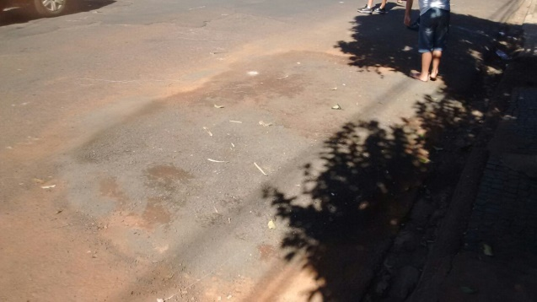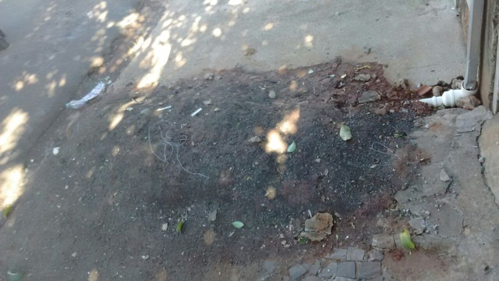

Conforme a solicitação da moradora que reside no endereço supracitado, nos relatou que o DAE quebrou a sua calçada por conta de um vazamento, onde a equipe não encontrou nenhum indicio, sendo aberto um segundo buraco defronte a sua residência para a solução do problema. Acontece que até o presente momento não arrumaram a sua calçada e nem recapearam a referida rua. A moradora também ressaltou que tais buracos estão causando transtornos, principalmente nos dias de chuvas.

Plenário “Dr. Tancredo Neves”, em 19 de junho de 2.017.

ISAC GARCIA SORRILLO

“Isac Sorrillo”

-vereador-

